Týdenní plán 1.4. – 5.4.
Bára Žaludková je vítězkou okrskového kola a úspěšnou účastnicí okresního kola v recitační soutěži žáků 1.stupně. Blahopřejeme !
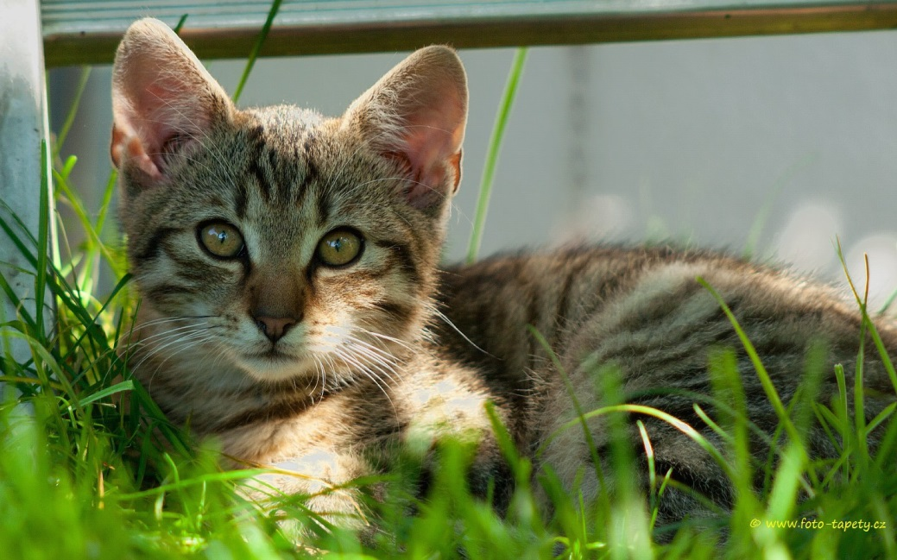

Předmět | Učivo | Poznámky
JČ | Procvičujeme přídavná jména, zájmena a číslovky.  Zkoušky, pravopisný diktát.  Věta jednoduchá, souvětí. Základní skladebné dvojice. | Učebnice po str. 124. Pracovní listy.  Učebnice str.126.
ČT SUDÝ TÝDEN | Mimočítanková kniha – tiché čtení. Porozumění textu.
SL LICHÝ TÝDEN | Dokončení – Charakteristika. | Hlavní hrdina vlastní oblíbené knihy. Hodnocení.
VL | Světadíly, oceány. Práce s mapou světa. Poznáváme světadíly podle tvaru a velikosti. Olympijské kruhy. | Pracovní listy.
Domácí  Příprava  +  informace | POZOR ! Uč se do českého jazyka z tabulek ve školním sešitě – nutno umět zpaměti vyjmenovat !!!  Opakuj si denně zpaměti druhy příd.jmen, zájmen a číslovek.

